2023年普通高等学校招生全国统一考试（全国乙卷）
文科数学
一、选择题
1 （ ）
A. 1 B. 2 C. D. 5
【答案】C
【解析】
【分析】由题意首先化简，然后计算其模即可.
【详解】由题意可得，
则.
故选：C.
2. 设全集，集合，则（ ）
A. B. C. D.
【答案】A
【解析】
【分析】由题意可得的值，然后计算即可.
【详解】由题意可得，则.
故选：A.
3. 如图，网格纸上绘制的一个零件的三视图，网格小正方形的边长为1，则该零件的表面积为（ ）
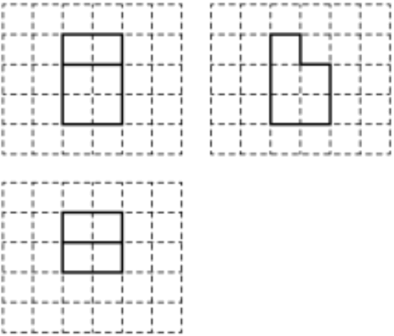
A. 24 B. 26 C. 28 D. 30
【答案】D
【解析】
【分析】由题意首先由三视图还原空间几何体，然后由所得的空间几何体的结构特征求解其表面积即可.
【详解】如图所示，在长方体中，，，
点为所在棱上靠近点的三等分点，为所在棱的中点，
则三视图所对应的几何体为长方体去掉长方体之后所得的几何体，
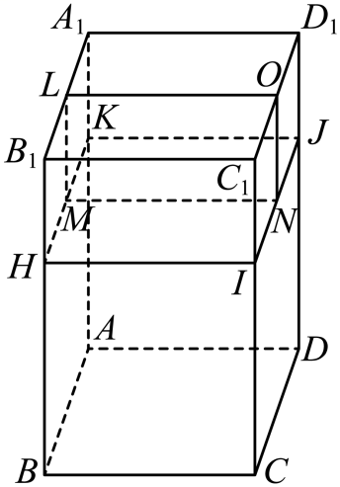
该几何体的表面积和原来的长方体的表面积相比少2个边长为1的正方形，
其表面积为：.
故选：D.
4. 在中，内角的对边分别是，若，且，则（ ）
A. B. C. D.
【答案】C
【解析】
【分析】首先利用正弦定理边化角，然后结合诱导公式和两角和的正弦公式求得的值，最后利用三角形内角和定理可得的值.
【详解】由题意结合正弦定理可得，
即，
整理可得，由于，故，
据此可得，
则.
故选：C.
5. 已知是偶函数，则（ ）
A. B. C. 1 D. 2
【答案】D
【解析】
【分析】根据偶函数的定义运算求解.
【详解】因为为偶函数，则，
又因为不恒为0，可得，即，
则，即，解得.
故选：D.
6. 正方形的边长是2，是的中点，则（ ）
A. B. 3 C. D. 5
【答案】B
【解析】
【分析】方法一：以为基底向量表示，再结合数量积的运算律运算求解；方法二：建系，利用平面向量的坐标运算求解；方法三：利用余弦定理求，进而根据数量积的定义运算求解.
【详解】方法一：以为基底向量，可知，
则，
所以；
方法二：如图，以为坐标原点建立平面直角坐标系，
则，可得，
所以；
方法三：由题意可得：，
在中，由余弦定理可得，
所以.
故选：B.
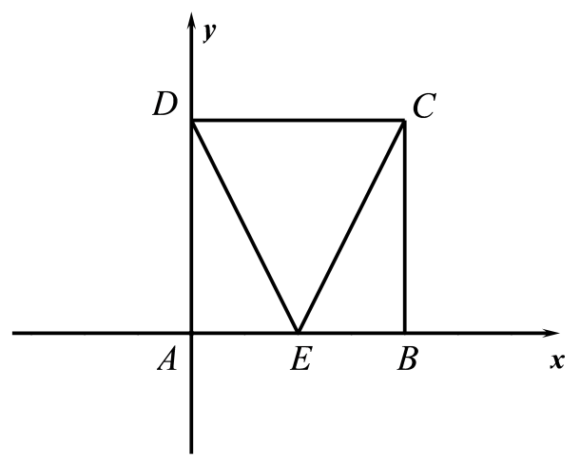
7. 设O为平面坐标系的坐标原点，在区域内随机取一点A，则直线OA的倾斜角不大于的概率为（ ）
A. B. C. D.
【答案】C
【解析】
【分析】根据题意分析区域的几何意义，结合几何概型运算求解.
【详解】因为区域表示以圆心，外圆半径，内圆半径的圆环，
则直线的倾斜角不大于的部分如阴影所示，在第一象限部分对应的圆心角，
结合对称性可得所求概率.
故选：C.
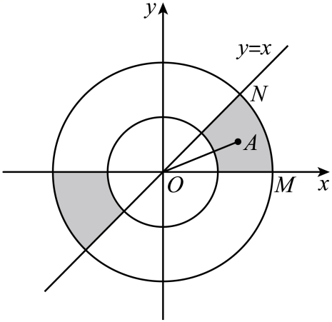
8. 函数存在3个零点，则的取值范围是（ ）
A. B. C. D.
【答案】B
【解析】
【分析】写出，并求出极值点，转化为极大值大于0且极小值小于0即可.
【详解】，则，
若要存在3个零点，则要存在极大值和极小值，则，
令，解得或，
且当时，，
当，，
故的极大值为，极小值为，
若要存在3个零点，则，即，解得，
故选：B.
9. 某学校举办作文比赛，共6个主题，每位参赛同学从中随机抽取一个主题准备作文，则甲、乙两位参赛同学抽到不同主题概率为（ ）
A. B. C. D.
【答案】A
【解析】
【分析】根据古典概率模型求出所有情况以及满足题意得情况，即可得到概率.
【详解】甲有6种选择，乙也有6种选择，故总数共有种，
若甲、乙抽到的主题不同，则共有种，
则其概率为，
故选：A.
10. 已知函数在区间单调递增，直线和为函数的图像的两条对称轴，则（ ）
A. B. C. D.
【答案】D
【解析】
【分析】根据题意分别求出其周期，再根据其最小值求出初相，代入即可得到答案.
【详解】因为在区间单调递增，
所以，且，则，，
当时，取得最小值，则，，
则，，不妨取，则，
则，
故选：D.
11. 已知实数满足，则的最大值是（ ）
A. B. 4 C. D. 7
【答案】C
【解析】
【分析】法一：令，利用判别式法即可；法二：通过整理得，利用三角换元法即可，法三：整理出圆的方程，设，利用圆心到直线的距离小于等于半径即可.
【详解】法一：令，则，
代入原式化简得，
因为存在实数，则，即，
化简得，解得，
故 的最大值是，
法二：，整理得，
令，，其中，
则，
，所以，则，即时，取得最大值，
法三：由可得，
设，则圆心到直线的距离，
解得
故选：C.
12. 设A，B为双曲线上两点，下列四个点中，可为线段AB中点的是（ ）
A. B. C. D.
【答案】D
【解析】
【分析】根据点差法分析可得，对于A、B、D：通过联立方程判断交点个数，逐项分析判断；对于C：结合双曲线的渐近线分析判断.
【详解】设，则的中点，
可得，
因在双曲线上，则，两式相减得，
所以.
对于选项A： 可得，则，
联立方程，消去y得，
此时，
所以直线AB与双曲线没有交点，故A错误；
对于选项B：可得，则，
联立方程，消去y得，
此时，
所以直线AB与双曲线没有交点，故B错误；
对于选项C：可得，则
由双曲线方程可得，则为双曲线的渐近线，
所以直线AB与双曲线没有交点，故C错误；
对于选项D：，则，
联立方程，消去y得，
此时，故直线AB与双曲线有交两个交点，故D正确；
故选：D.
二、填空题
13. 已知点在抛物线C：上，则A到C的准线的距离为______.
【答案】
【解析】
【分析】由题意首先求得抛物线的标准方程，然后由抛物线方程可得抛物线的准线方程为，最后利用点的坐标和准线方程计算点到的准线的距离即可.
【详解】由题意可得：，则，抛物线的方程为，
准线方程为，点到的准线的距离为.
故答案为：.
14. 若，则________．
【答案】
【解析】
【分析】根据同角三角关系求，进而可得结果.
【详解】因为，则，
又因为，则，
且，解得或（舍去），
所以.
故答案为：.
15. 若x，y满足约束条件，则的最大值为______.
【答案】8
【解析】
【分析】作出可行域，转化截距最值讨论即可.
【详解】作出可行域如下图所示：
，移项得，
联立有，解得，
设，显然平移直线使其经过点，此时截距最小，则最大，
代入得，
故答案为：8.
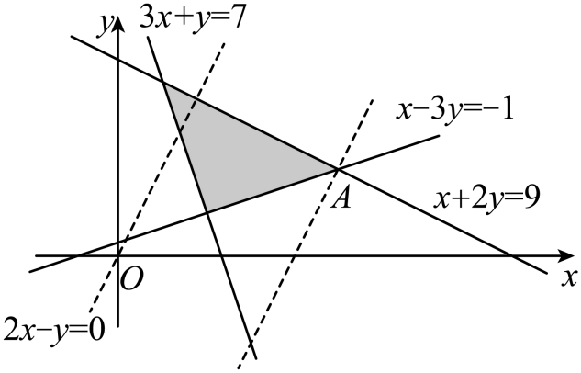
16. 已知点均在半径为2的球面上，是边长为3的等边三角形，平面，则________．
【答案】2
【解析】
【分析】先用正弦定理求底面外接圆半径，再结合直棱柱的外接球以及求的性质运算求解.
【详解】如图，将三棱锥转化为直三棱柱，
设的外接圆圆心为，半径为，
则，可得，
设三棱锥的外接球球心为，连接，则，
因为，即，解得.
故答案为：2.
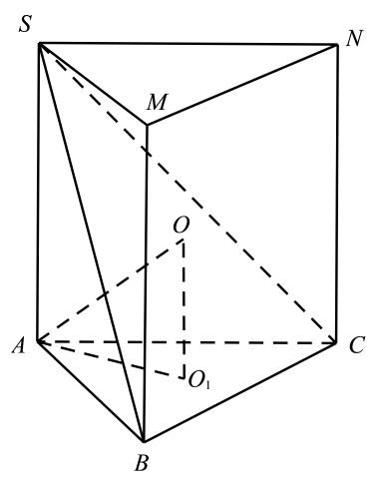
【点睛】方法点睛：多面体与球切、接问题的求解方法
（1）涉及球与棱柱、棱锥的切、接问题时，一般过球心及多面体的特殊点(一般为接、切点)或线作截面，把空间问题转化为平面问题求解；
（2）若球面上四点P、A、B、C构成的三条线段PA、PB、PC两两垂直，且PA＝a，PB＝b，PC＝c，一般把有关元素“补形”成为一个球内接长方体，根据4R²＝a²＋b²＋c²求解；
（3）正方体的内切球的直径为正方体的棱长；
（4）球和正方体的棱相切时，球的直径为正方体的面对角线长；
（5）利用平面几何知识寻找几何体中元素间的关系，或只画内切、外接的几何体的直观图，确定球心的位置，弄清球的半径(直径)与该几何体已知量的关系，列方程(组)求解．
三、解答题
17. 某厂为比较甲乙两种工艺对橡胶产品伸缩率的处理效应，进行10次配对试验，每次配对试验选用材质相同的两个橡胶产品，随机地选其中一个用甲工艺处理，另一个用乙工艺处理，测量处理后的橡胶产品的伸缩率．甲、乙两种工艺处理后的橡胶产品的伸缩率分别记为，．试验结果如下：
试验序号 | 1 | 2 | 3 | 4 | 5 | 6 | 7 | 8 | 9 | 10
伸缩率 | 545 | 533 | 551 | 522 | 575 | 544 | 541 | 568 | 596 | 548
伸缩率 | 536 | 527 | 543 | 530 | 560 | 533 | 522 | 550 | 576 | 536
记，记的样本平均数为，样本方差为．
（1）求，；
（2）判断甲工艺处理后的橡胶产品的伸缩率较乙工艺处理后的橡胶产品的伸缩率是否有显著提高（如果，则认为甲工艺处理后的橡胶产品的伸缩率较乙工艺处理后的橡胶产品的伸缩率有显著提高，否则不认为有显著提高）
【答案】（1），；
（2）认为甲工艺处理后的橡胶产品的伸缩率较乙工艺处理后的橡胶产品的伸缩率有显著提高.
【解析】
【分析】（1）直接利用平均数公式即可计算出，再得到所有的值，最后计算出方差即可；
（2）根据公式计算出的值，和比较大小即可.
【小问1详解】
，
，
，
的值分别为: ，
故
【小问2详解】
由（1）知:，，故有,
所以认为甲工艺处理后的橡胶产品的伸缩率较乙工艺处理后的橡胶产品的伸缩率有显著提高.
18. 记为等差数列的前项和，已知．
（1）求的通项公式；
（2）求数列的前项和．
【答案】（1）
（2）
【解析】
【分析】（1）根据题意列式求解，进而可得结果；
（2）先求，讨论的符号去绝对值，结合运算求解.
【小问1详解】
设等差数列的公差为，
由题意可得，即，解得，
所以，
【小问2详解】
因为，
令，解得，且，
当时，则，可得；
当时，则，可得
；
综上所述：.
19. 如图，在三棱锥中，，，，，的中点分别为，点在上，．
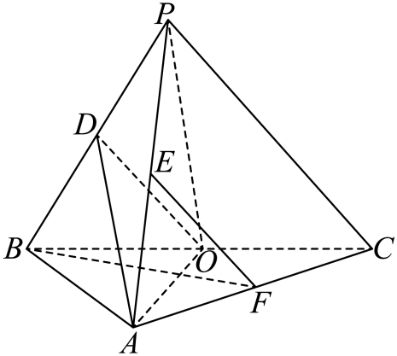
（1）求证：//平面；
（2）若，求三棱锥的体积．
【答案】（1）证明见解析
（2）
【解析】
【分析】（1）根据给定条件，证明四边形为平行四边形，再利用线面平行的判定推理作答.
（2）作出并证明为棱锥的高，利用三棱锥的体积公式直接可求体积.
【小问1详解】
连接，设，则，，，
则，
解得，则为的中点，由分别为的中点，
于是，即，
则四边形为平行四边形，
，又平面平面，
所以平面.
【小问2详解】
过作垂直的延长线交于点，
因为是中点，所以，
在中，，
所以，
因为，
所以，又，平面，
所以平面，又平面，
所以，又，平面，
所以平面，
即三棱锥的高为，
因为，所以，
所以，
又，
所以.
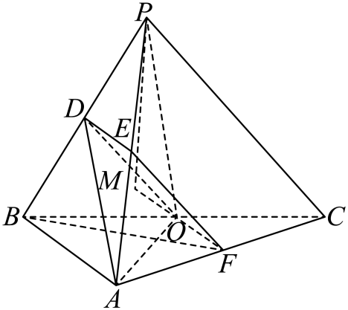
20. 已知函数．
（1）当时，求曲线在点处的切线方程．
（2）若函数在单调递增，求的取值范围．
【答案】（1）；
（2）.
【解析】
【分析】（1）由题意首先求得导函数的解析式，然后由导数的几何意义确定切线的斜率和切点坐标，最后求解切线方程即可；
（2）原问题即在区间上恒成立，整理变形可得在区间上恒成立，然后分类讨论三种情况即可求得实数的取值范围.
【小问1详解】
当时，，
则，
据此可得，
所以函数在处的切线方程为，即.
【小问2详解】
由函数的解析式可得，
满足题意时在区间上恒成立.
令，则，
令，原问题等价于在区间上恒成立，
则，
当时，由于，故，在区间上单调递减，
此时，不合题意;
令，则，
当，时，由于，所以在区间上单调递增，
即在区间上单调递增，
所以，在区间上单调递增，，满足题意.
当时，由可得，
当时，在区间上单调递减，即单调递减，
注意到，故当时，，单调递减，
由于，故当时，，不合题意.
综上可知：实数得取值范围是.
【点睛】方法点睛：
（1）求切线方程的核心是利用导函数求切线的斜率，求函数的导数要准确地把函数拆分成基本初等函数的和、差、积、商，再利用运算法则求导，合函数求导，应由外到内逐层求导，必要时要进行换元.
（2）由函数的单调性求参数的取值范围的方法
①函数在区间上单调，实际上就是在该区间上(或)恒成立．
②函数在区间上存在单调区间，实际上就是(或)在该区间上存在解集．
21. 已知椭圆的离心率是，点在上．
（1）求的方程；
（2）过点的直线交于两点，直线与轴的交点分别为，证明：线段的中点为定点．
【答案】（1）
（2）证明见详解
【解析】
【分析】（1）根据题意列式求解，进而可得结果；
（2）设直线方程，进而可求点的坐标，结合韦达定理验证为定值即可.
【小问1详解】
由题意可得，解得，
所以椭圆方程为.
【小问2详解】
由题意可知：直线的斜率存在，设，
联立方程，消去y得：，
则，解得，
可得，
因为，则直线，
令，解得，即,
同理可得，
则
，
所以线段中点是定点.
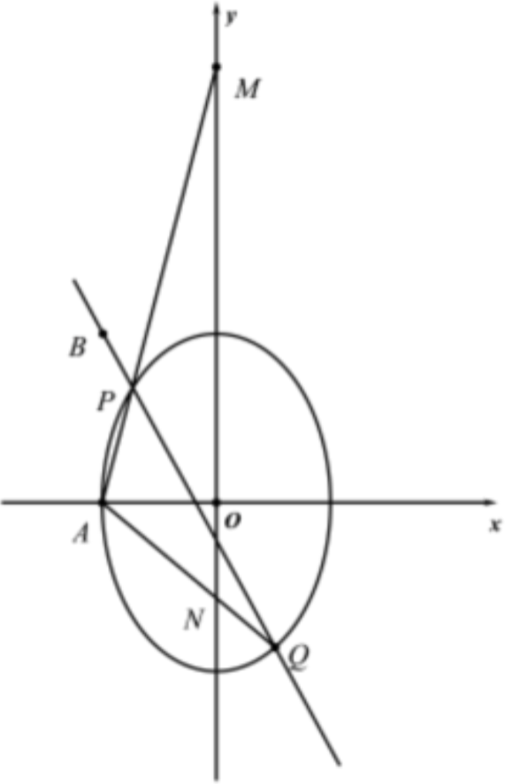
【点睛】方法点睛：求解定值问题的三个步骤
（1）由特例得出一个值，此值一般就是定值；
（2）证明定值，有时可直接证明定值，有时将问题转化为代数式，可证明该代数式与参数(某些变量)无关；也可令系数等于零，得出定值；
（3）得出结论．
【选修4-4】（10分）
22. 在直角坐标系中，以坐标原点为极点，轴正半轴为极轴建立极坐标系，曲线的极坐标方程为，曲线：（为参数，）.
（1）写出的直角坐标方程；
（2）若直线既与没有公共点，也与没有公共点，求的取值范围．
【答案】（1）
（2）
【解析】
【分析】（1）根据极坐标与直角坐标之间的转化运算求解，注意的取值范围；
（2）根据曲线的方程，结合图形通过平移直线分析相应的临界位置，结合点到直线的距离公式运算求解即可.
【小问1详解】
因为，即，可得，
整理得，表示以为圆心，半径为1的圆，
又因为，
且，则，则，
故.
【小问2详解】
因为（为参数，），
整理得，表示圆心为，半径为2，且位于第二象限的圆弧，
如图所示，若直线过，则，解得；
若直线，即与相切，则，解得，
若直线与均没有公共点，则或，
即实数的取值范围.
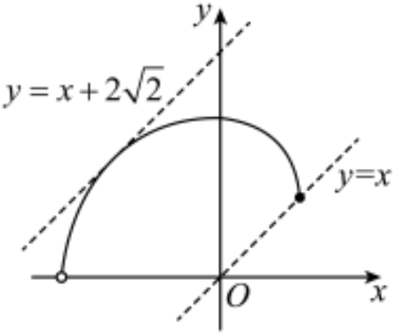
【选修4-5】（10分）
23. 已知
（1）求不等式的解集；
（2）在直角坐标系中，求不等式组所确定的平面区域的面积．
【答案】（1）；
（2）6.
【解析】
【分析】（1）分段去绝对值符号求解不等式作答.
（2）作出不等式组表示的平面区域，再求出面积作答.
【小问1详解】
依题意，，
不等式化为：或或，
解，得无解；解，得，解，得，因此，
所以原不等式的解集为：
【小问2详解】
作出不等式组表示的平面区域，如图中阴影，
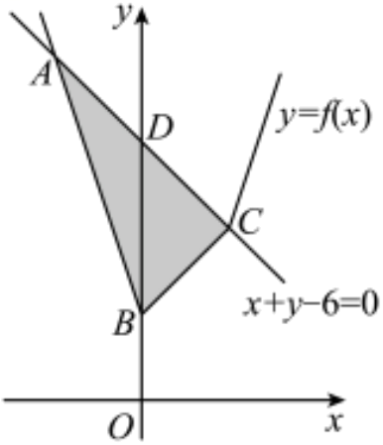
由，解得，由, 解得，又，
所以的面积.

